模拟试卷（一）参考答案

- 是非题
1. √ 2. × 3. √ 4. × 5. × 6. √
7. × 8. √ 9. × 10. ×
二、选择题
1.A 2．C 3．C 4．B 5．C 6．D 7．B 8．B 9．C 10．A
三、问答题(20分)
1．
2．
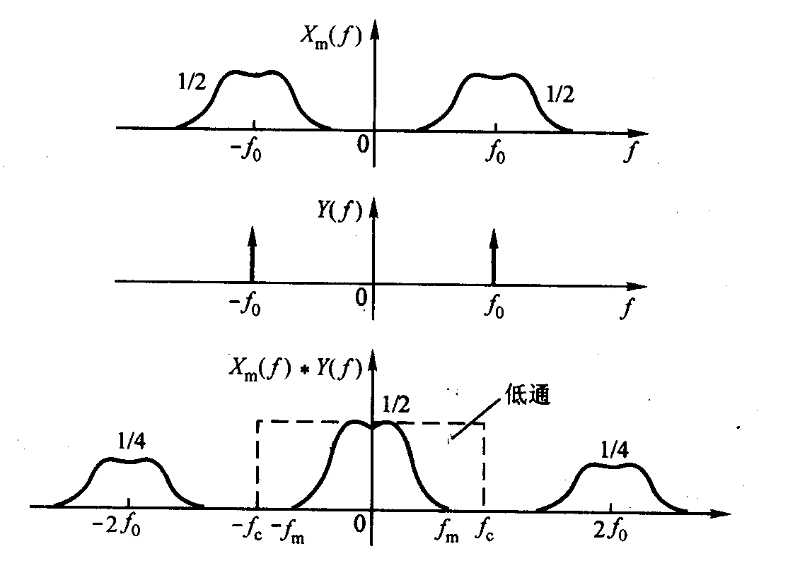

3. 答：不能选用。因该方波信号是一个由多频率成分叠加而成的复杂周期信号，周期为5ms，则其基频为：，要较完整地记录该信号，必须保证其前十次谐波的幅值误差小于5％，即需满足：，得。而FC6-400型振动子的固有频率，远小于要求的3448Hz，仅仅只有构成该方波的一次谐波(200Hz)可以满足不失真的记录要求，其余各次谐波记录时都会产生很大的幅值误差，故不能选用FC6-400型振动子来进行记录。

四、计算题（30分）
1． 一阶装置,仍有
同一,越大,越小.今=100Hz, 测量误差小于5%，即,求出秒用该仪器测50Hz的正弦信号,有,
即振幅误差是1.32%,相位滞后是

2．可只求一个周期的
＝

３. (1) 周期信号 锯齿波 图略
(2) 输出的幅频特性为:
(3) 平均值a₀ =０

模拟试卷（二）参考答案

- 是非题
1. × 2. √ 3.× 4. × 5. × 6. ×
7. × 8. √ 9. × 10. √
- 选择题
1. A 2．C 3．B 4．B 5．D 6．B 7．D 8．B 9．C 10．A
- 分析题
1．

2．
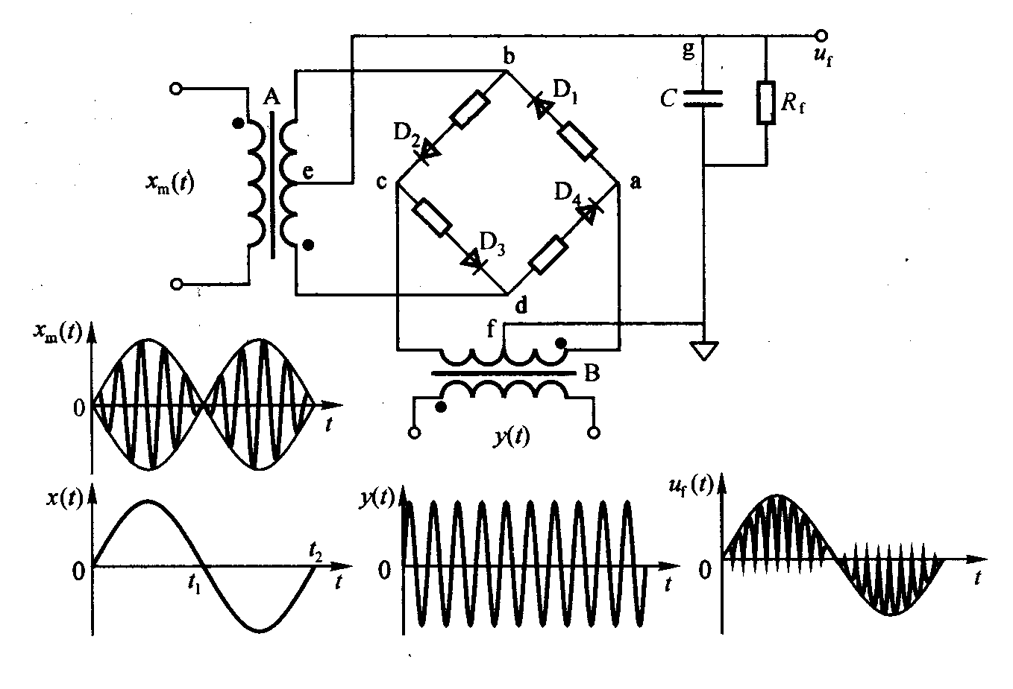
3．答：不能选用。因该方波信号是一个由多频率成分叠加而成的复杂周期信号，周期为5ms，则其基频为：，要较完整地记录该信号，必须保证其前十次谐波的幅值误差小于5％，即需满足：，得。而FC6-400型振动子的固有频率，远小于要求的3448Hz，仅仅只有构成该方波的一次谐波(200Hz)可以满足不失真的记录要求，其余各次谐波记录时都会产生很大的幅值误差，故不能选用FC6-400型振动子来进行记录。

- 计算题
1．解：(1) S
(2)
2．解：的傅里叶变换，可知：
其自功率谱图是两个强度为的脉冲。
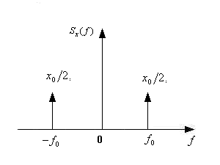
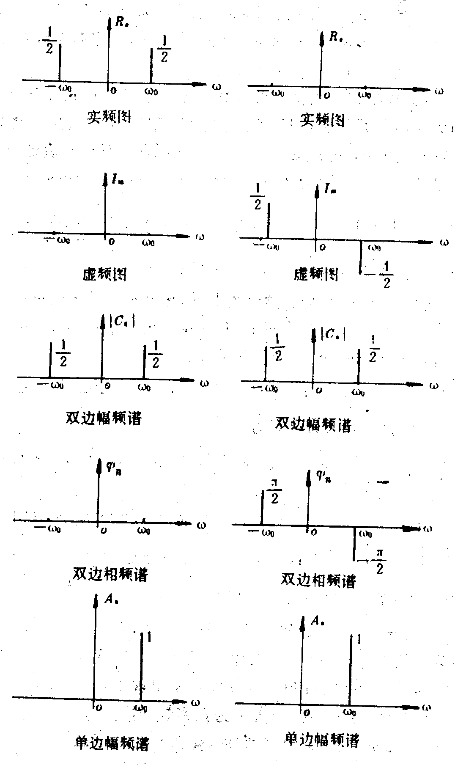
3. (1) 周期信号 方波图 见教材Ｐ９
(2) 输出的幅频特性为:
(3) 平均值a0 =0

模拟试卷（三）参考答案

一、是非题 (每题2分，共20分)
1.× 2.√ 3.√ 4.× 5.× 6.× 7.√ 8.× 9.× 10.√
二、选择题 (每题2分，共20分)
1.A 2．C 3．B 4．C 5．D 6．C 7．C 8．A 9．C 10．A
三、问答题(20分)
1．(每图2.5分，共10分)
2．(每图2.5分，共10分)
0

3. （10分）答：不能选用。因该方波信号是一个由多频率成分叠加而成的复杂周期信号，周期为10ms，则其基频为：，要较完整地记录该信号，必须保证其前十次谐波的幅值误差小于5％，即需满足：，得。
而FC6-400型振动子的固有频率，远小于要求的1700Hz，仅仅只有构成该方波的一次谐波(100Hz)可以满足不失真的记录要求，其余各次谐波记录时都会产生很大的幅值误差，故不能选用FC6-400型振动子来进行记录。
四、计算题（每题10分，共30分）
1．（共10分）
解：对一阶装置,有
今，有
幅值误差小于5% , 应，求出。（4分）
对被测信号：
周期是2s,,，幅值误差为46.3% （3分）
周期是5s, ,，幅值误差为15.3% （3分）

2．（共10分）
解：由的傅里叶变换，可知：
（5分）
其自功率谱图是两个强度为的脉冲（5分）。
３. （共10分）
解：(1) 非周期信号 （2分）
(2) 由于该滤波器的带宽B=80Hz，中心频率f₀=50hz，则该滤波器的上截至频率f_{c2}=50+80/2 =90(Hz)，下截至频率为f_{c1}=50-80/2=10(Hz)。信号x(t)有3个频率成分：0Hz，50Hz和＝70.71Hz，因此当通过该滤波器时，50Hz和70.71Hz的频率成分被保留。幅频如右图所示。（4分）
(3) 信号x(t)经滤波后的信号为，故其平均值。（4分）

模拟试卷（四）参考答案
一、是非题 (每题2分，共20分)
1. √ 2.√ 3.× 4. √ 5. × 6. × 7. × 8. × 9.√ 10. √
二、选择题 (每题2分，共20分)
1. A 2．C 3．C 4．B 5．C 6．A 7．B 8．D 9．B 10．A
三、分析题
1．(每图2.5分，共10分)
2．(每图3分，共10分)

3．（10分）答：不能选用。因该方波信号是一个由多频率成分叠加而成的复杂周期信号，周期为4ms，则其基频为：，要较完整地记录该信号，必须保证其前十次谐波的幅值误差小于5％，即需满足：，得。而FC6-1200型振动子的固有频率，远小于要求的4250Hz，仅仅只有构成该方波的一、三次谐波(250、750Hz)可以满足不失真的记录要求，其余各次谐波记录时都会产生很大的幅值误差，故不能选用FC6-1200型振动子来进行记录。

四、计算题（每题10分，共30分）
1．（共10分）
解：

信号x(t)的频率构成为： （2分）
对f₁:
（3分）
对f₂:
（3分）
（2分）
2．（共10分）解：可只求一个周期的
＝
3. （共10分）
解：(1) 非周期信号（2分）
(2)由于该滤波器的带宽B=70Hz，中心频率f₀=50Hz，则该滤波器的上截至频率f_{c2}=50+70/2=85(Hz)，下截至频率为f_{c1}=50-70/2=15(Hz)。信号x(t)有3个频率成分：0Hz，50Hz和＝86.6Hz，因此当通过该滤波器时，仅50Hz的成分被保留。幅频如右图所示。（4分）
(3) 信号x(t)经滤波后的信号为，故其平均值a₀=0。（4分）

模拟试卷（五）参考答案
一、每题1分，共25分
1、连续
2、频宽
3、无穷小
4、压缩
5、卷积
6、拉氏逆变换
7、单位脉冲响应函数
8、微分方程
9、传递函数
10、频率响应函数
11、权函数
12、幅值
13、时延
14、傅立叶变换
15、傅立叶变换
16、复数比
17、敏感元件
18、转换
19、电压灵敏度
20、电荷灵敏度
21、电压灵敏度
22、调幅波（或者已调波）
23、载波
24、相位
25、自功率谱密度函数

二、共24分
1、（每图3分共12分）
答：
︱Cn︱
虚频图
Re
ω
实频图
+50
-50
1/2
1/2
+50
-50
Im
ω
ω
双边幅值谱
+50
-50
1/2
1/2

-π/3
φ_{n}
双边相位谱
+50
-50
ω

2、（12分）

答：
x(t)

-fc
+fc

fs

fs

如图所示，时域采样就是把信号与周期单位脉冲序列相乘，对应在频域就是两个信号频谱的卷积。由于周期单位脉冲序列的频谱也是一个周期脉冲序列，根据脉冲函数的卷积特性，采样信号的频谱是把原信号的频谱移至脉冲发生处，又由于脉冲序列的周期性，所以导致采样后信号的频谱产生周期延展。（6分）
当采样频率fs小于信号频率fc的两倍，则原信号的频谱在移至脉冲序列发生处的时候，相互之间会产生交叠，从而产生频率混叠。（6分）

三、（共26分）
1、（10分）
答：因为R_{x}(0)＝ψ_{x}²=σ_{x}²+μ_{x}²
其中ψ_{x}²就是信号的平均功率，而σ_{x}²是信号的方差，其正平方根σ_{x}是信号的标准差。
而R_{x}(0)=100cosω_{ο}×0=100cos0=100
所以信号的平均功率为100。（5分）
又因为信号的平均值等于0，所以标准差
σ_{x}=√100 =10。（5分）

2、（16分）
答：振动子是个二阶系统，根据给出的固有频率，可知其动态测试不失真的频率范围是
ω≤0.5~0.6ω_{n}=600HZ~720 HZ。
周期方波信号由无穷多个奇数次谐波分量组成，基波频率是600HZ，满足振动子的动态测试不失真范围，三次谐波分量的频率是1800 HZ ，包括其他高次谐波分量，都超出了振动子的动态测试不失真范围。（6分）

二阶系统的频率响应函数为：
A（ω）=1/√[1-（ω/ω_{n}）²]²+(2ξω/ω_{n}) ²
φ（ω）= -arctg{(2ξω/ω_{n})/ [1-（ω/ω_{n}）²]}

周期方波信号的一次谐波分量是幅值为4/π，频率为600HZ，相位为0的余弦信号，
A（ω）=1/√[1-（600/1200）²]²+(2×0.7×600/1200) ²
=1/√0.5625+0.49 =0.9754
φ（ω）= -arctg{(2×0.7×600/1200)/ [1-（600/1200）²]}
= -arctg（0.7/0.75）= -43.025º
所以输出信号的一次谐波分量的幅值Y满足
Y/（4/π）=0.9754 所以Y=1.24(5分)
输出信号的一次谐波分量的相位Φ满足
Φ-0= -43.025º 所以Φ=-43.025º（5分）
所以输出信号的一次谐波分量
y=1.24cos(3770t-43.025º)

模拟试卷（六）参考答案
一、每题1分，共25分
1、连续2、频宽3、无穷小4、压缩5、卷积6、拉氏逆变换
7、单位脉冲响应函数8、微分方程9、传递函数10、频率响应函数
11、权函数12、幅值13、时延14、傅立叶变换15、傅立叶变换16、复数比
17、敏感元件18、转换19、电压灵敏度20、电荷灵敏度21、电压灵敏度
22、调幅波（或者已调波）23、载波24、相位25、自功率谱密度函数
二、共24分
1、（每图3分共12分）
答：
︱Cn︱
虚频图
Re
ω
实频图
+50
-50
1/2
1/2
+50
-50
Im
ω
ω
双边幅值谱
+50
-50
1/2
1/2

-π/3
φ_{n}
双边相位谱
+50
-50
ω

2、（12分）

答：
x(t)

-fc
+fc

fs

fs

如图所示，时域采样就是把信号与周期单位脉冲序列相乘，对应在频域就是两个信号频谱的卷积。由于周期单位脉冲序列的频谱也是一个周期脉冲序列，根据脉冲函数的卷积特性，采样信号的频谱是把原信号的频谱移至脉冲发生处，又由于脉冲序列的周期性，所以导致采样后信号的频谱产生周期延展。（6分）
当采样频率fs小于信号频率fc的两倍，则原信号的频谱在移至脉冲序列发生处的时候，相互之间会产生交叠，从而产生频率混叠。（6分）

三、（共26分）
1、（10分）
答：因为R_{x}(0)＝ψ_{x}²=σ_{x}²+μ_{x}²
其中ψ_{x}²就是信号的平均功率，而σ_{x}²是信号的方差，其正平方根σ_{x}是信号的标准差。
而R_{x}(0)=100cosω_{ο}×0=100cos0=100
所以信号的平均功率为100。（5分）
又因为信号的平均值等于0，所以标准差
σ_{x}=√100 =10。（5分）

2、（16分）
答：振动子是个二阶系统，根据给出的固有频率，可知其动态测试不失真的频率范围是
ω≤0.5~0.6ω_{n}=600HZ~720 HZ。
周期方波信号由无穷多个奇数次谐波分量组成，基波频率是600HZ，满足振动子的动态测试不失真范围，三次谐波分量的频率是1800 HZ ，包括其他高次谐波分量，都超出了振动子的动态测试不失真范围。（6分）
二阶系统的频率响应函数为：
A（ω）=1/√[1-（ω/ω_{n}）²]²+(2ξω/ω_{n}) ²
φ（ω）= -arctg{(2ξω/ω_{n})/ [1-（ω/ω_{n}）²]}

周期方波信号的一次谐波分量是幅值为4/π，频率为600HZ，相位为0的余弦信号，
A（ω）=1/√[1-（600/1200）²]²+(2×0.7×600/1200) ²
=1/√0.5625+0.49 =0.9754
φ（ω）= -arctg{(2×0.7×600/1200)/ [1-（600/1200）²]}
= -arctg（0.7/0.75）= -43.025º
所以输出信号的一次谐波分量的幅值Y满足
Y/（4/π）=0.9754 所以Y=1.24(5分)
输出信号的一次谐波分量的相位Φ满足
Φ-0= -43.025º 所以Φ=-43.025º（5分）
所以输出信号的一次谐波分量
y=1.24cos(3770t-43.025º)

